  http://WWW.CABARE.NET © | Windows 2016 – Works-Folder
Windows 2016 – Works folder – dossiers de travail windows 10
Michel Cabaré – Ver 1.1 – décembre 2016-

Windows 2016 - Works Folder
Michel Cabaré – Ver 1.1 – Décembre 2016
www.cabare.net ©

Table des matières
Works Folder 3
Works Folder – Dossier de travail 3
Version configuration minimale 3
Groupe de sécurité utilisateur Work Folder 4
Dossier NTFS sur volume dédié 4
Alias Cname DNS (option) 5
Works Folder – Serveur 6
Ajout du Rôle Dossier de travail 6
Paramétrage du Rôle Dossier de travail 7
Interface de gestion Dossier de travail 12
Service SyncShareSvc - Supervision journaux 13
Works Folder – Client 14
Utilisateur Itin membre du groupe Workfolder 14
Paramétrage client en http (sans https) 14
Client Via le panneau de configuration 15
Client Via GPO 18
Test - utilisation 19
Souplesse d'utilisation "à la volée" 20
SSL et certificats 21
SSL et certificats 21
Quel certificat pour quel serveur 21
Installation de la console gestion IIS 22
Création du certificat de domaine du serveur 22
Ajout du protocole https avec le certificat 25
GPO avec nouvelle adresse en https 26
machine Hors Domaine 27
PB validité de certificat "hors domaine" 27
Situation dans un domaine 27
Situation en Workgroup 28
Export de certificat: 29
Import de certificat sur une machine en workgroup: 31
Certificat et PKI 33
Types de Certificats et PKI 33
Création PKI de domaine: 34
Ajout rôle Service de certificats AD 34
Paramétrage du rôle Service de certificats AD 36
Visualisation PKI 40
Renouvellement PKI de domaine: 41

Works Folder

Works Folder – Dossier de travail
Les Works Folder ou « Dossier de travail » font partie des nouveautés de Windows serveur 2012 R2 et Windows 8.1. Il s’agit d’un dossier de synchronisation entre différents périphérique appartenant au même utilisateur.
Il s'agit d'utiliser un nouveau protocole de synchronisation pour les données sur un serveur on-premise (et non SaaS)
Les Works Folders sont une nouvelle fonctionnalité apparues pour le rôle de Services de fichiers et de stockage

L'objectif c'est de faire en sorte que l'on partage sur plusieurs appareils différents une même base qui est en fait centralisée sur un serveur interne de l'entreprise. Lorsque l'on modifie un fichier sur un appareil donné, (stocké dans un dossier nommé Work Folders), il y a mise à jour des tous les autres endroits de stockages appartenant à cet utilisateur, qu'il s'agisse du serveur central, (mais à la limite c'est le seul qu'il n'utilise pas directement…) , mais aussi de tous les autres périphériques utilisés.

En d'autres termes, lorsqu'un utilisateur crée ou modifie un fichier dans son Work Folders, depuis n'importe lequel de ses PC ou tablettes, il y a :
- d'abord une réplication automatique via Secure Sockets Layer (SSL) sur le serveur d'entreprise
- puis une réplication sur tous les autres périphériques configurés, dans leurs dossiers respectifs Work Folders

Version configuration minimale
Coté Serveur: Windows 2016 ou 2012R2, dédié car va héberger un IIS
Un espace dossier de stockage NTFS
Coté Client: Windows 10 - Windows 8.1

N.B: Si l’ouverture avec SSH est requise, alors la gestion des certificats sera obligatoire

Groupe de sécurité utilisateur Work Folder
Pour que l'on s'y retrouve, il serait bien de se créer un groupe de sécurité spécifique à l'utilisation de cette fonctionnalité.
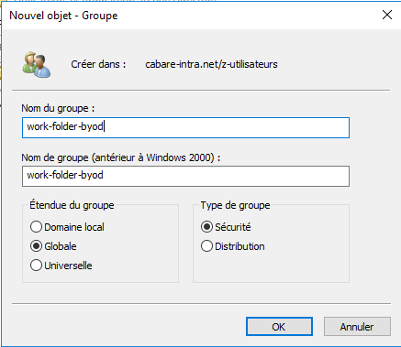
En effet les partages vont être gérés avec de la sécurité NTFS, et donc il peut être plus simple de créer un groupe, auquel on donnera les droits au dossier work folder stocké sur le serveur interne.
Dans l'AD on va se créer donc un nouveau Groupe de Sécurité Globale dans l'exemple nommé work-folder-byod

avec au moins un futur utilisateur itinérant… dans l'exemple itin

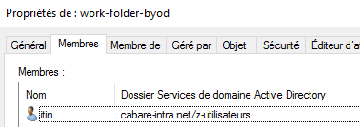

Dossier NTFS sur volume dédié
Il faut préparer l’emplacement de nos dossiers de stockage dans un espace NTFS, dédié
par exemple ici un Volume d:
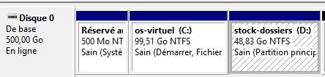 avec

avec le dossier dossiers-byod
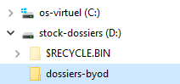

Alias Cname DNS (option)
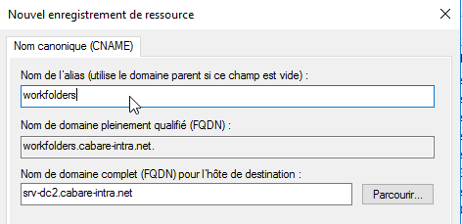
Ce n'est pas obligatoire, mais si on veut ensuite utiliser des GPO et s'affranchir des contraintes de re-nomage – modifications, on peut créer dans le DNS un alias pour le nom du serveur hébergeant les services Work Folder

Si le serveur hébergeant les fonctionnalités Work Folder est nommé par exemple srv-dc2.cabare-intra.net,
on peut faire un alias du genre workfolder!

Works Folder – Serveur

Ajout du Rôle Dossier de travail
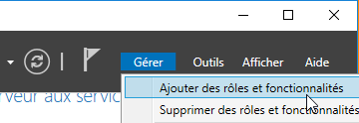
On a dans l'exemple un serveur srv-dc2 sur lequel on souhaite installer cette fonctionnalité. Dans le gestionnaire de serveur on demande Gérer, Ajouter des Rôles et des Fonctionnalités
On indique que l'on veut un rôle …
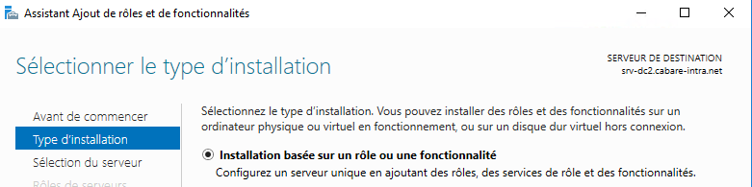
On indique notre serveur
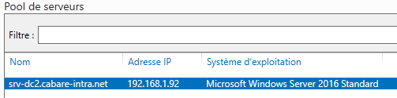
Et on coche dans Services de fichiers et de stockage que Dossier de travail
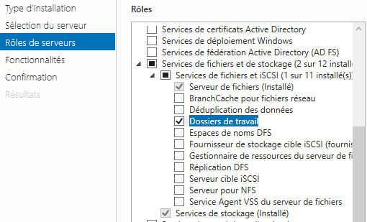
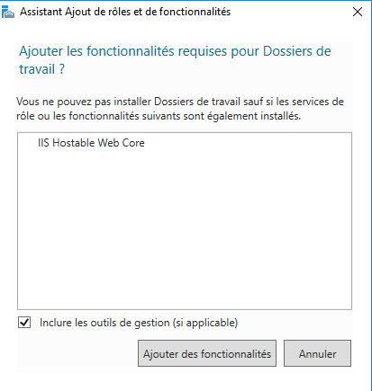
Et les fonctionnalitées automatiquements associées, c’est-à-dire
IIS Hostable Web Core

On confirme en demandant Installer
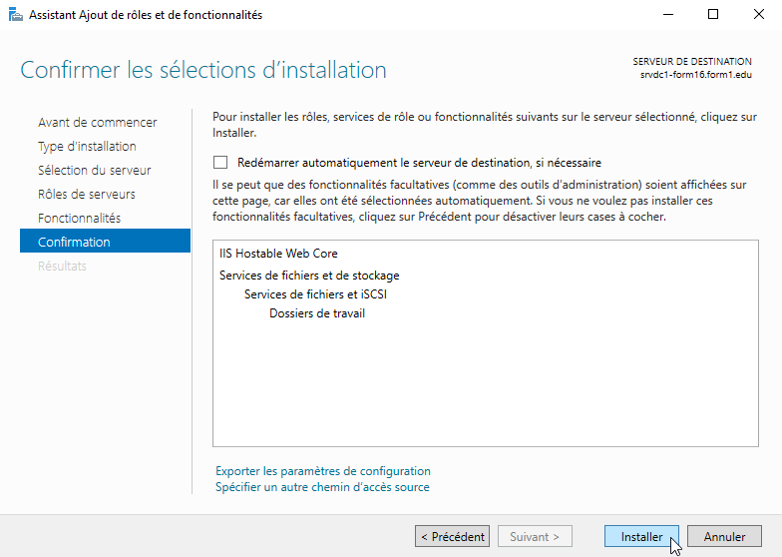
Cela peut prendre quelques minutes
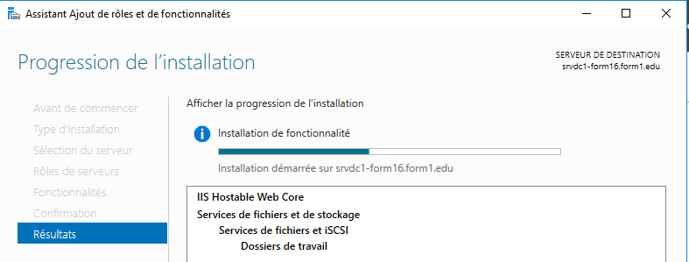

Paramétrage du Rôle Dossier de travail
Maintenant que le rôle est installé il faut le configurer.
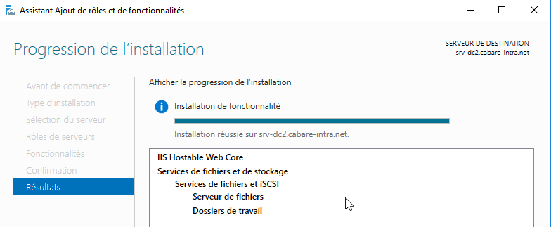
Dans le gestionnaire de serveur, on demande Services de fichiers et de stockage,
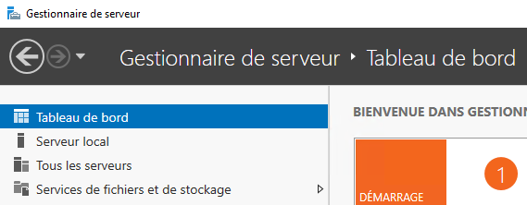
Dans lequel on va demander Dossier de travail
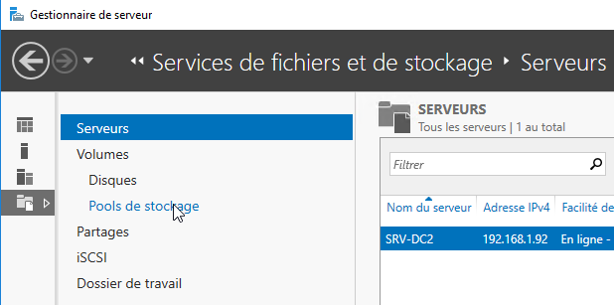
Où l'on voit qu'il n'y a aucun dossier de travail installé
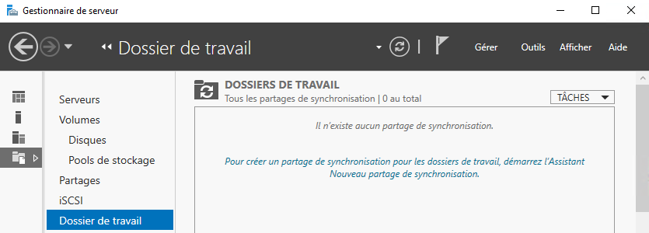
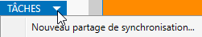
On demande alors via Tâches d' ajouter un Nouveau partage de synchronisation
cela déclanche un assistant

N.B : On a déjà préparé l’emplacement de nos dossiers de stockage dans un espace NTFS dédié, par exemple ici un Volume d: avec le dossier dossiers-byod

L’assistant se déroule :
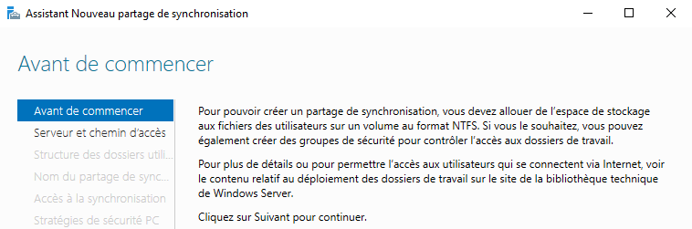

On choisit le serveur, et le chemin local de stockage de nos futurs dossiers de travail
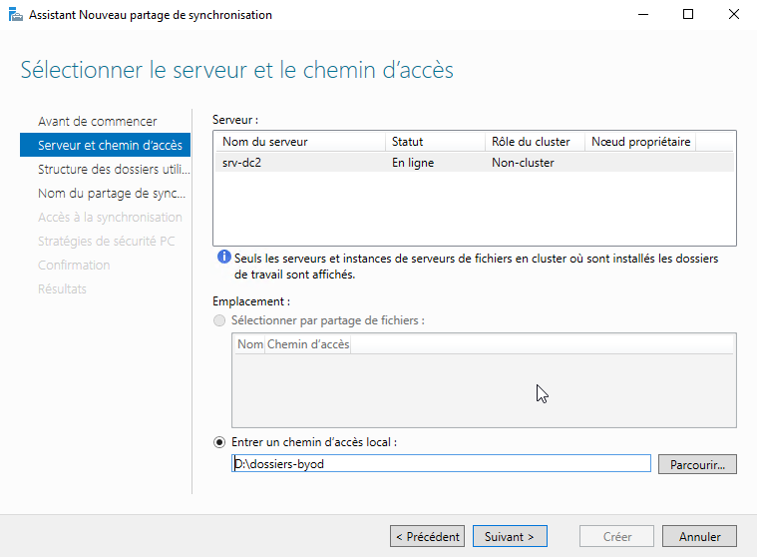

On choisit plutôt une appellation complète de type utilisateur@domaine
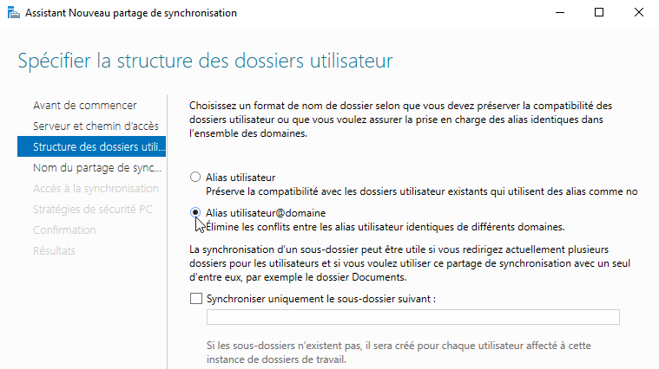

On donne un nom de partage
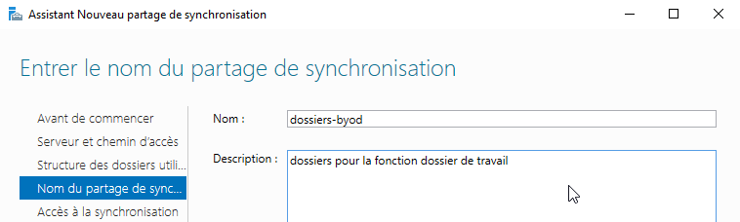

On affecte le groupe de sécurité crée auparavant, et on coche ou non Désactiver les autorisations héritées (si l'on souhaite que l'administrateur puisse accéder à ces dossiers on décoche)
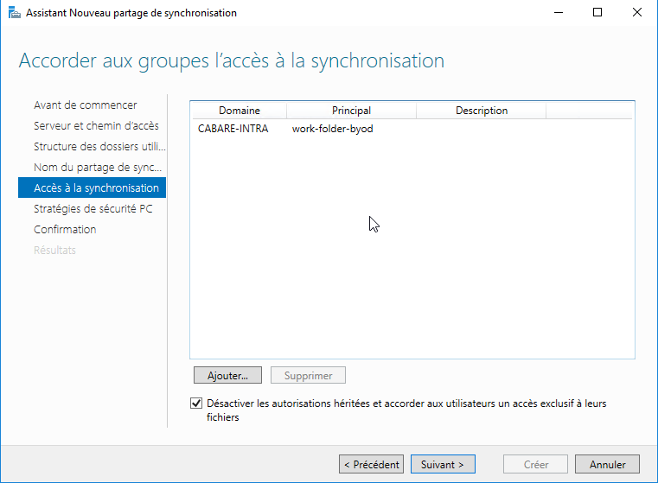

Politique de sécurité sur le partage (du client):
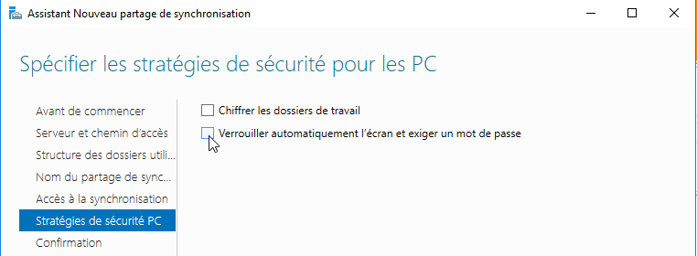
Dans l’état actuel de la technologie, on n’impose rien !
le chiffrement EFS des fichiers synchronisés sur le poste client
le verrouillage de l’écran et un mot de passe obligatoire
on confirme
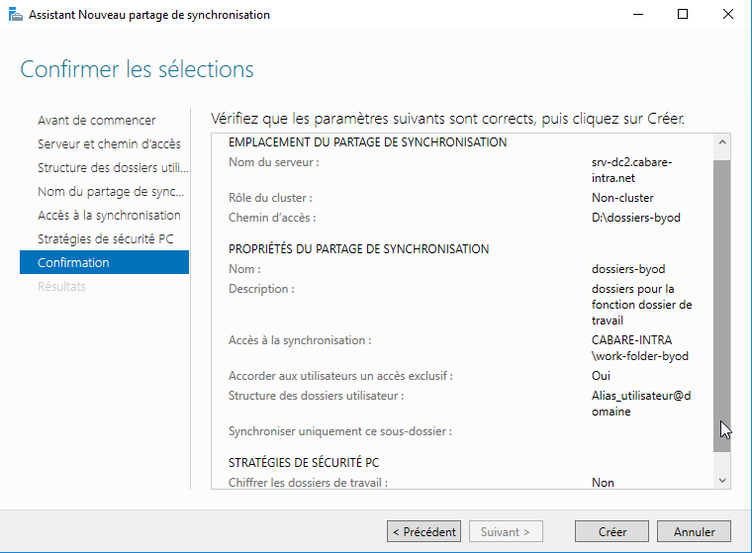
Et on obtient
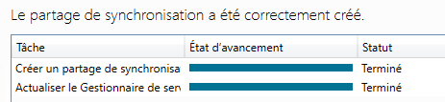

Actuellement donc on se retrouve donc avec un accès ouvert à la syncrhonisation des work folder via l’URL Domaine\nom de partage que l’on retrouve dans Dossiers de travail – Utilisateurs :
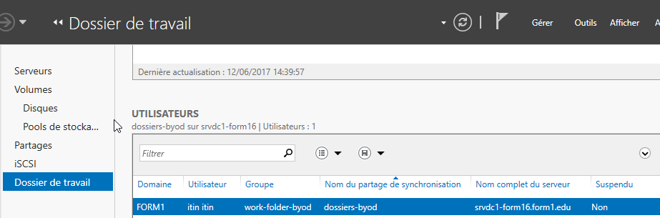

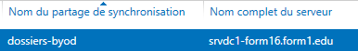

Interface de gestion Dossier de travail
Depuis le gestionnaire de serveur,
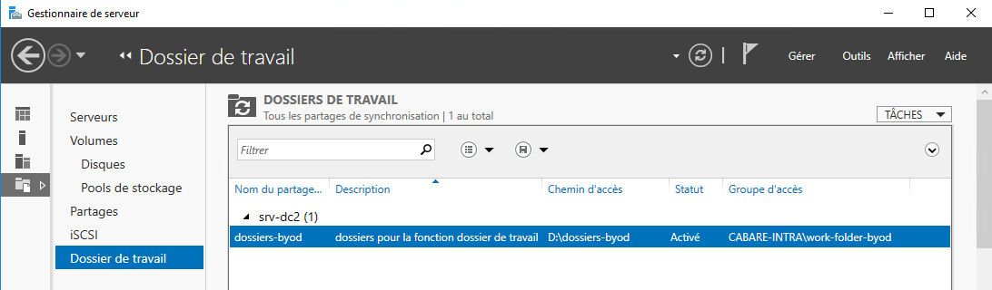
Sur lequel on peut demander Propriétés par exemple pour remodifier notamment les autorisations d'accès (accès synchronisation)
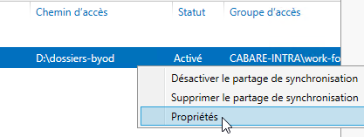
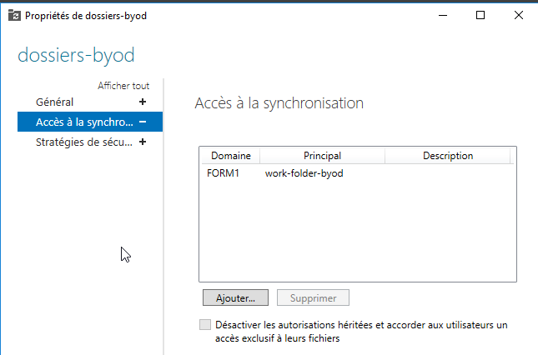
Plus bas on peut voir aussi
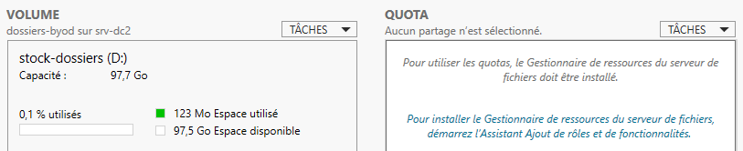

Service SyncShareSvc - Supervision journaux
Le service se nomme SyncShareSvc
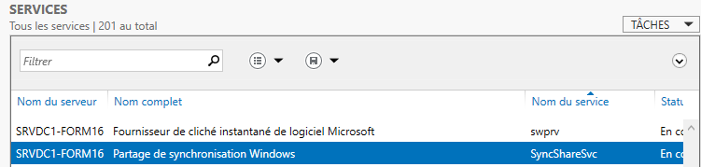

Dans l’observateur d’évènement on pourra lire le journal SyncShare
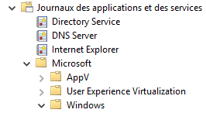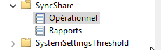

Works Folder – Client

Utilisateur Itin membre du groupe Workfolder
L’idée c’est qu’un utilisateur itinérant, nommé itin mdp Domaine2016 puisse utiliser les workfolder..Il faut donc vérifier que l’on ait bien un compte itin
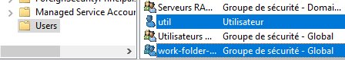
Membre du groupe de sécurité global Work-folder-byod… :
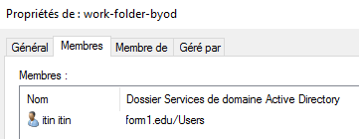

Paramétrage client en http (sans https)
La configuration du client peut se faire soit :
- manuellement, via le panneau de configuration,
- soit par GPO.
Par défaut la connexion va chercher à se connecter en https (SSL). Avant de configurer des certificats on va autoriser la connexion en http. Pour cela il faut ajouter dans la base de registre du client : la clé WorkFolders valeur REG_DWORD 1 dans HKLM\SOFTWARE\Microsoft\Windows\CurrentVersion
Soit avec donc une commande (en administrateur) du genre
Reg add HKLM\SOFTWARE\Microsoft\Windows\CurrentVersion\WorkFolders /v AllowUnsecureConnection /t REG_DWORD /d 1
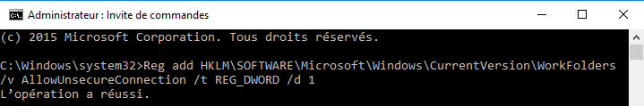
Que l'on peut vérifier via regedit
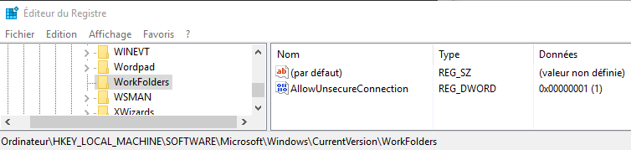

Client Via le panneau de configuration
Dans le panneau de configuration, on deamnde Dossiers de Travail
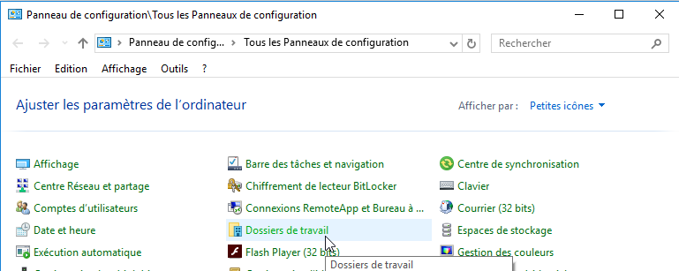
On peut commencer via Configurer Dossier de travail
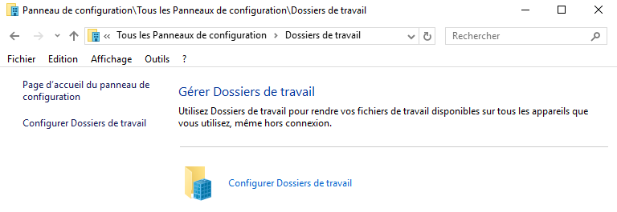
Dans la boite de dialogue suivante
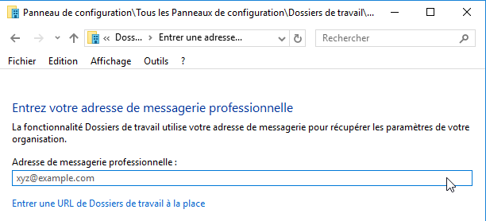
Cette adresse email est en fait juste utilisée pour trouver le serveur de synchronisation. Par exemple si l’on entre user@bidon.local c'est L'URL : https://workfolders.bidon.local qui sera utilisée
N.B: Si cette URL auto ne répond pas, l’assistant redemandera une URL
N.B: pour utiliser http à la place de https il faudra nous rentrer une URL
On peut dans l'exemple entrer: http://srv-dc2.cabare-intra.net
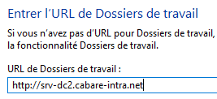
N.B: Si on a créé le CNAME pour workfolders dans le DNS, on peut utiliser ce nom et donc entrer comme URL: http://workfolders.cabare-intra.net.

Si on avait cela : srvdc1-form16.form1.edu
alors on peut rentrer http:srvdc1-form16.form1.edu
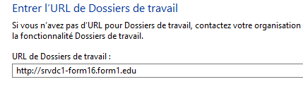

Forcement il y a une demande d’authentification (il faut rentrer l’identifiant de notre utilisateur itinérant..)
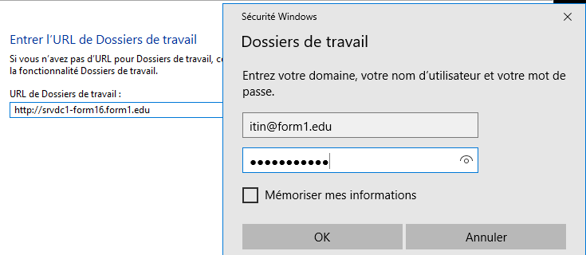
On choisit ensuite où l’on veut poser sur notre machine le dossier de travail… par défaut le dossier de travail est posé dans le profil utilisateur qui s’est authentifié, mais on peut le mettre ou l’on veut via Modifier…
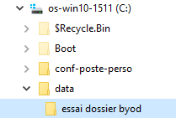
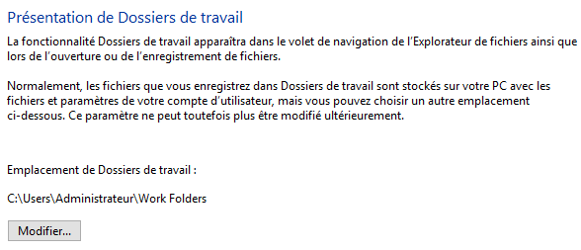
Par exemple dans un dossier, au choix…

Il faut accepter obligatoire les GPO de sécurité
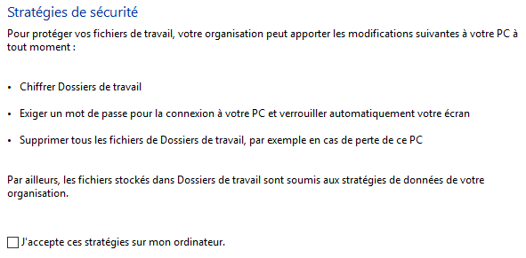

Et voilà !
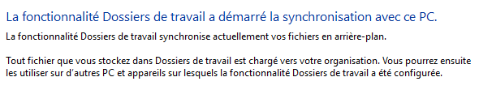

Client Via GPO
Il parait plus "sain de créer une GPO que l'on appliquera aux postes sur lesquels on veut mettre en place les works folders…
On se crée une nouvelle GPO utilisateur, par exemple strat-util-work-folders
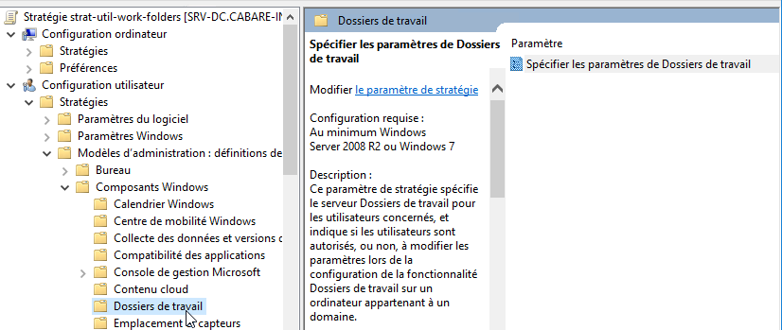

Dans laquelle assez simplement on indique l'Url du serveur stockant les Dossiers de travail, dans l'exemple http://srv-dc2.cabare-intra.net
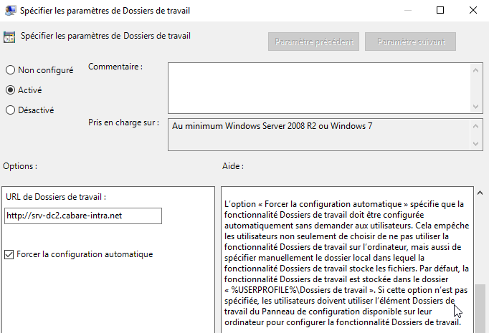
Il est de bon ton de ne pas laisser le choix à l'utilisateur
Du coup, le dossier de travail apparaît directement dans le Profil utilisateur

Test - utilisation
Depuis un client paramétré, l'utilisateur itin@cabare-intra.net travaille simplement avec ce nouveau dossier Dossiers de travail qui apparaît dans l'interface du gestionnaire de fichier, Ou applicative

Soit là où l'on l'a paramétré (dans le cas d'une installation du client manuelle), soit directement sous le Bureau (si utilisation d'une GPO : mieux !)
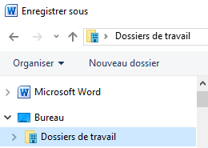
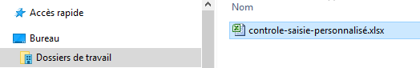

Tout ce qui s'y trouve est transmis sur le serveur
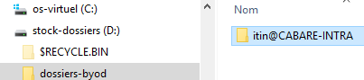

Vérification Possible depuis le panneau de configuration / dossier de travail du client ou en cliquant sur le bas de la barre des tâches, lorsque l'on est dans le dossier de travail
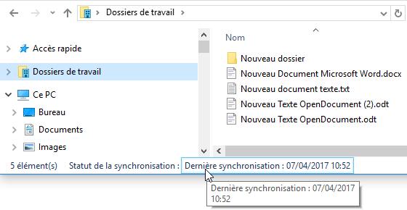

L'utilisateur peut aussi demander rapidement (clic droit) Synchroniser maintenant
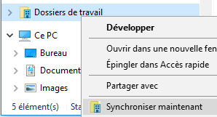

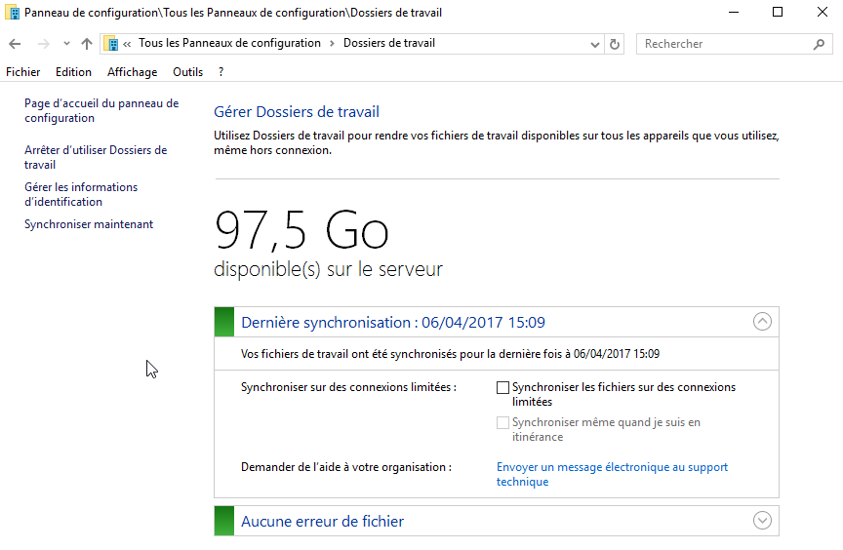
Notamment avec une possibilité d'arrêt (si pas de GPO)
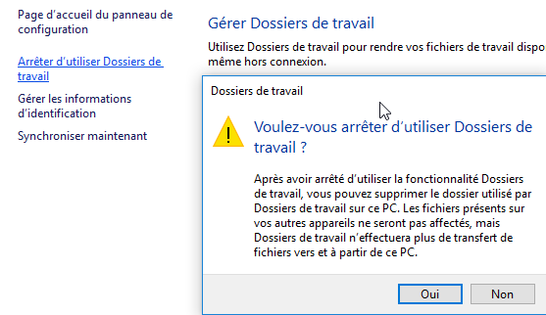
lorsque l'on coupe la stratégie créant un work folder pour un utilsateur, celui-ci va se retrouver avec un dossier de travail "normal"

Souplesse d'utilisation "à la volée"
A tout moment, sur une machine en domaine, (ou en workgroup si on a importé le certificat de racine de confiance du domaine) on peut dans le panneau de configuration demander de mettre en place les dossiers de travail, et éventuellement les démonter après usage…
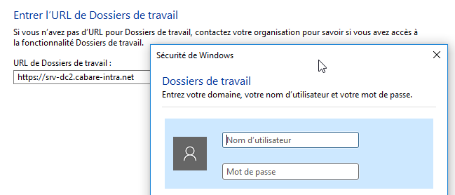

SSL et certificats

SSL et certificats
Pour utiliser SSL, il faut un certificat SSL pour notre serveur gérant les dossiers de travail srv-dc2.cabare-intra.net ou workfolders.cabare-intra.net.
En effet le protocole https a besoin d'un certificat authentifiant le serveur d'où proviennent les communications en https-443. Si on tente une connexion https sans certificat on a une erreur bloquante :
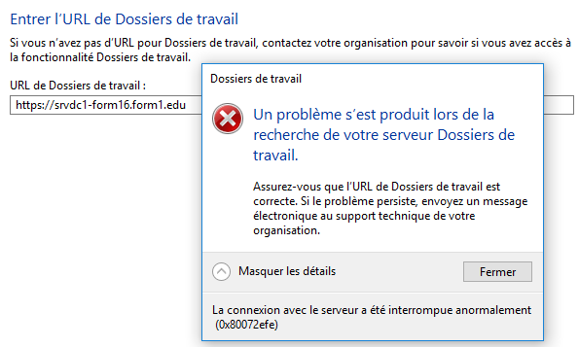
- Certificat de Domaine + machine de Domaine, tout est Ok.
- Certificat de Domaine + machine hors Domaine alors il faudra importer le certificat de l’autorité de certification dans le magasin des autorités racines de confiance des machines hors domaine. en effet, celles-ci ne font pas confiance par défaut à la CA du domaine. (évidemment les membres du domaine eux font confiance automatiquement).
- N.B: Ce point peut justifier l’achat d’un certificat SSL auprès d’une autorité de certification publique déjà reconnue par tous les types de clients.

Quel certificat pour quel serveur
Actuellement, aucun certificat spécifique n’a été demandé, par conséquent dans la liste des certificats attribués, le seul certificat qui peut apparaitre sera celui octroyé par défaut au Contrôleur de Domaine
Dans Certificats délivrés
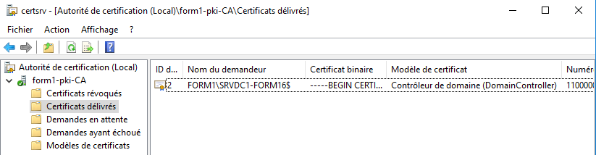

Installation console de gestion IIS
Il va falloir que l’on soit capable de faire une demande de certificat pour notre serveur hébergeant les Works Folders
Cela pourra se faire de manière interactive via la console de gestion IIS, qu’il va falloir installer
N.B : ne jamais installer en production un IIS sur un contrôleur de domaine
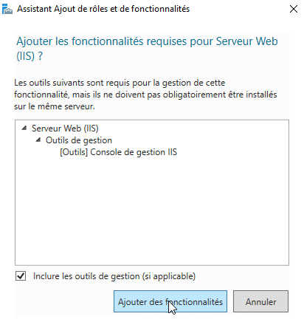
Cela suppose d'ajouter le rôle se serveur Web IIS
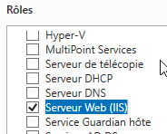 et ses outils de gestion

N.B: On pourra constater que le site web par défaut est arrêté. C’est normal, car le service de synchronisation de fichiers n’utilise pas un site IIS mais le service IIS Hostable Web Core (HWC).

Création du certificat de domaine du serveur
Via la console Gestionnaire de service Internet (IIS)
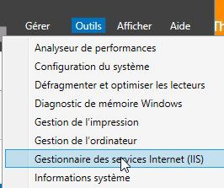

Dans la console, on se place sur notre serveur …

(ici SRV-DC2) , puis dans la section IIS on clic sur Certificats de serveur
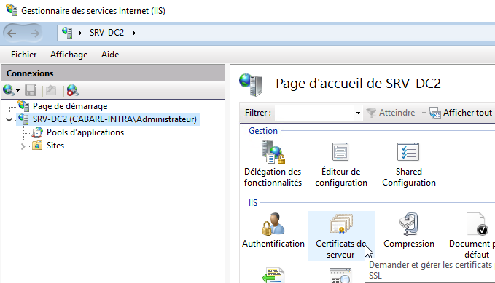

un certificat auto-signé du serveur peut apparaître, mais souvent aucun certificat n'existe sur une machine fraichement installée
N.B : il peut y avoir d’autres certificats de type autre que serveur Web
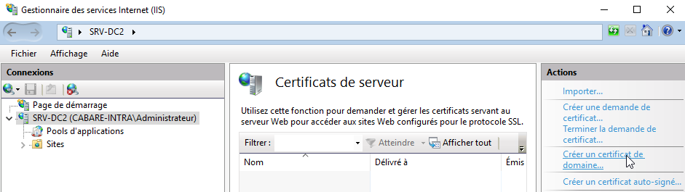

Pour avoir un certificat de domaine (la racine PKI étant déjà créé), il faut demander Créer un certificat de domaine… (et surtout pas auto-signé)

N.B: on peut voir coté autorité de certification (là où notre pki est installée)que pour l'instant notre serveur srv-dc2 n'a pas de certificat
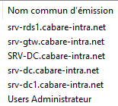
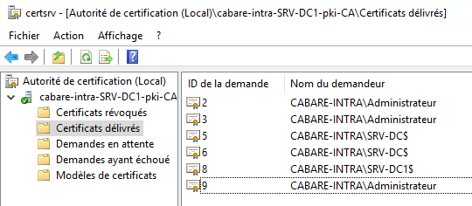

Cela déclenche un assistant, dont seule la première ligne Nom commun avec le FQDN du serveur à certifier est importante
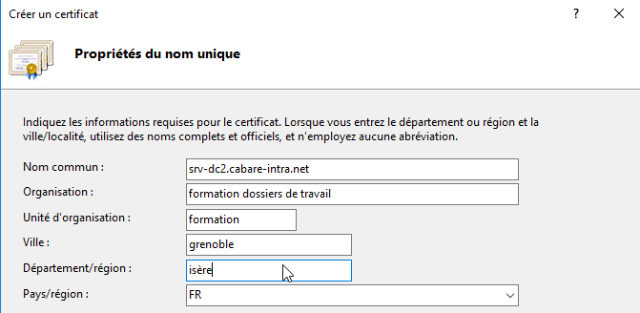
On va chercher notre autorité racine PKI de domaine et on peut donner un nom logique à ce certificat…
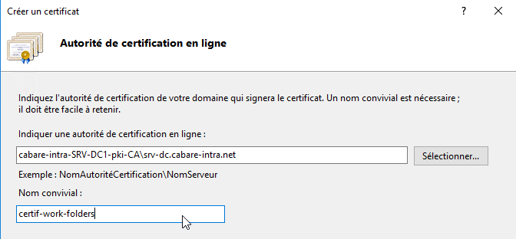
Et on obtient
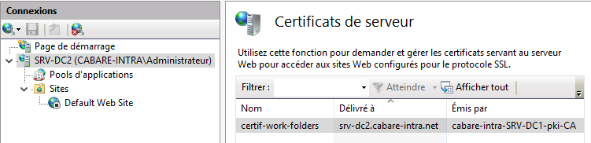
N.B: on peut voir coté autorité de certification (là où notre pki est installée) que maintenant notre serveur srv-dc2 possède bien un certificat
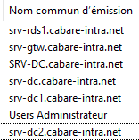
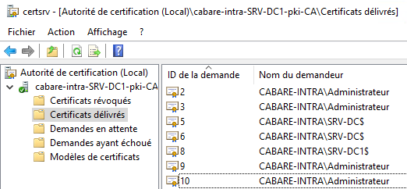

Ajout du protocole https avec le certificat
Toujours via la console Gestionnaire de service Internet (IIS) on demande dans les Sites, sur le Site Web par défaut Default Web Site et clic droit Modifier les liaisons...
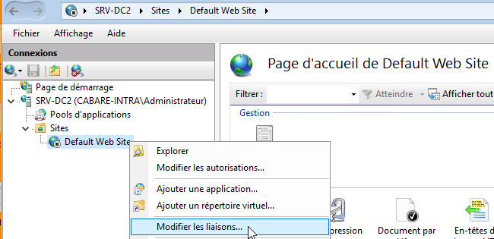

On demande Ajouter…
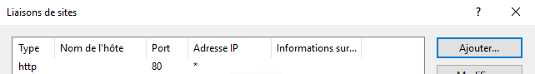

https, port 443 avec notre certificat nouvellement crée !
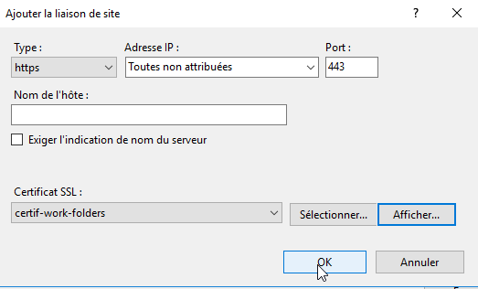

GPO avec nouvelle adresse en https
Modification de la GPO avec une adresse en https comme par exemple https://srv-sdc2.cabare-intra.net
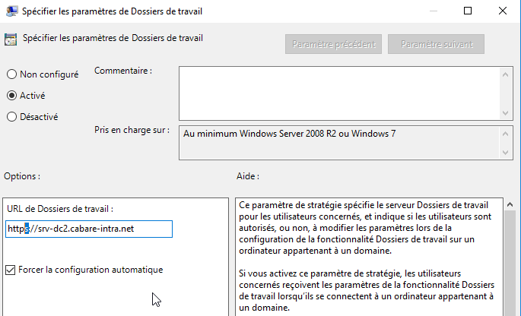

Et donc désormais, là ou on avait
On devrait maintenant « passer » et avoir le demande d’authentification
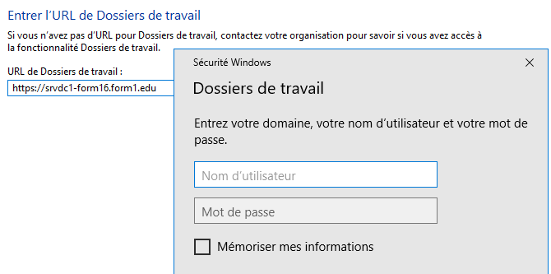

machine Hors Domaine

PB validité de certificat "hors domaine"
Il parait évidemment impossible de pouvoir utiliser une GPO utilisateur de domaine. De plus comment faire pour que, que lorsque l'on voudra saisir l'URL de destination, de la forme https://srv-dc2.cabare-intra.net on puisse valider le SSL… avec un « certificat de domaine »…

Situation dans un domaine
Une machine de domaine possède comme Autorité de certification de racine de confiance, La PKI de son domaine
On peut le voir dans le gestionnaire de certificats, (utilisateur) ou mieux via une console mmc dans laquelle on ajouterais le composant logiciel enfichable certificat – ordinateur
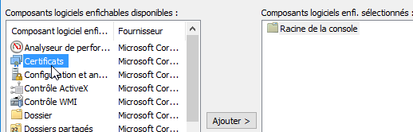
Avec par exemple
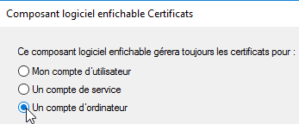

Pour avoir du coup tous les certificats de domaine
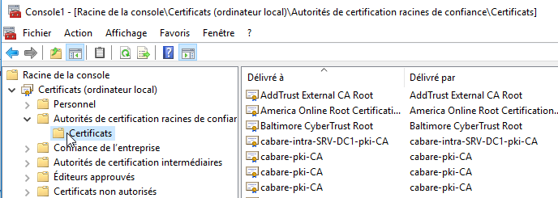

Du coup les certificats "de domaine" sont valables, car ils font référence à une PKI connue et accessible
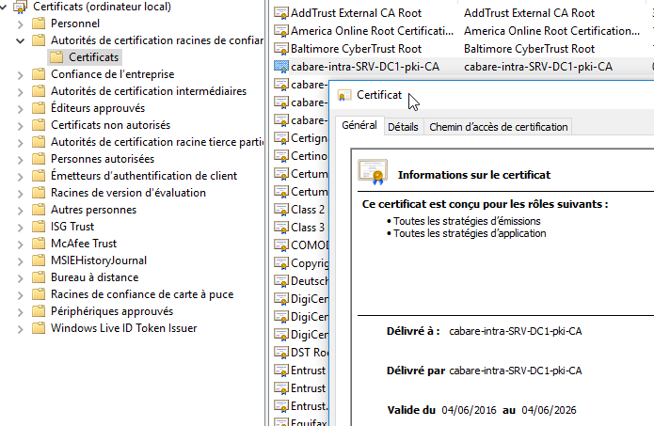

Situation en Workgroup
Par défaut, une machine en workgroup, ne connait évidemment pas la PKI de domaine…
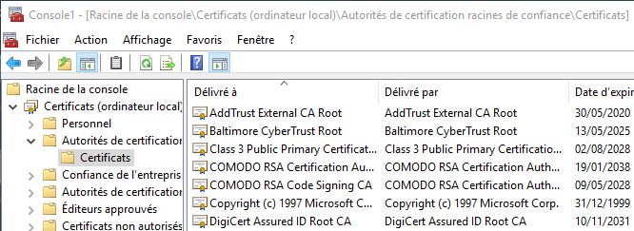

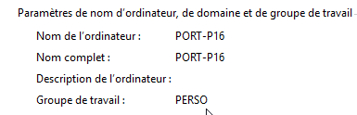
sur une machine en workgroup par exemple ici PERSO

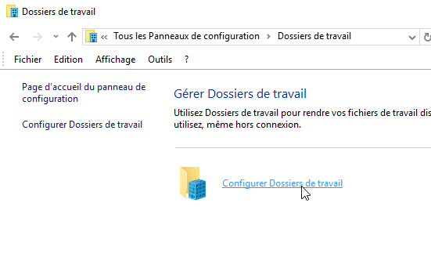
si on veut configurer les dossier de travail, on passe manuellement par le panneau de configuration / Configurer dossier de travail

sauf que au moment ou on tape l'URL du serveur
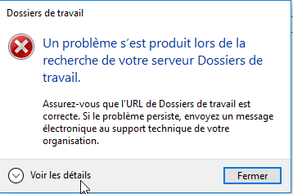
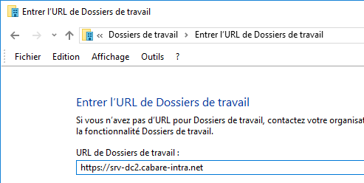

on a un message d'erreur normal !

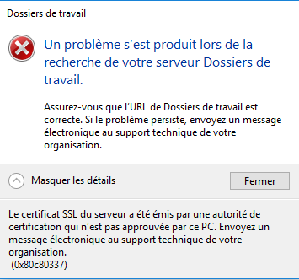
et si on demande le détail il nous donne même la bonne réponse Problème SSL ! l’autorité de certification n’est pas approuvée par ce PC:

Export de certificat:
Depuis une machine du domaine, on va d'exporter le certificat de l’autorité de certification qui se trouve dans le magasin des autorités racines de confiance
pour exporter le certificat obtenu du domaine, on se place dessus, puis on demande Toutes les taches/ Exporter…
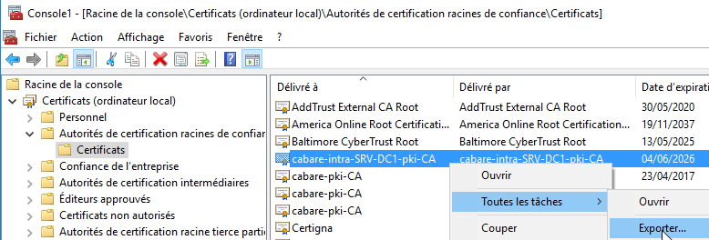

Un assistant se declanche
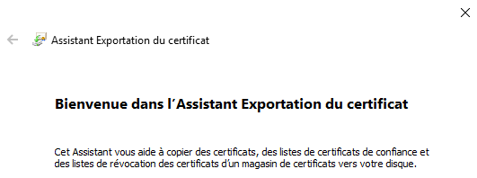
On garde le format par défaut
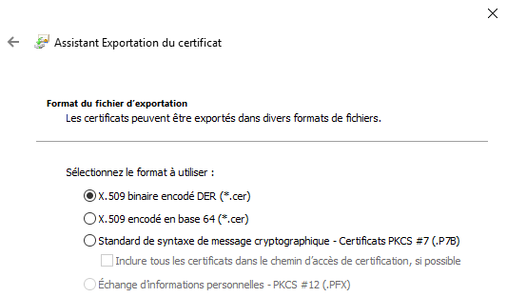
Et on le stocke ou l'on veut
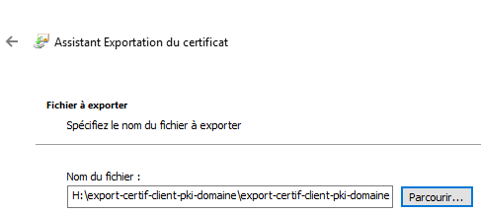
Il n'y a plus qu'à confirmer
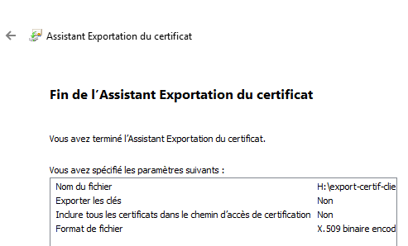
Pour obtenir le fichier contenant la cle publique du certificat
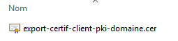

Import de certificat sur une machine en workgroup:
Sur notre machine en workgroup, on va donc décider d'importer le certificat de l’autorité de certification dans le magasin des autorités racines de confiance
On se place sur Certificats, Autorités de Certification/ Certificats et on demande Toutes les tâches / importer
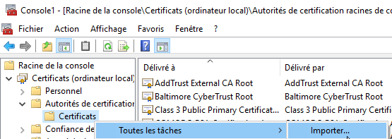

Un assistant se déclenche…
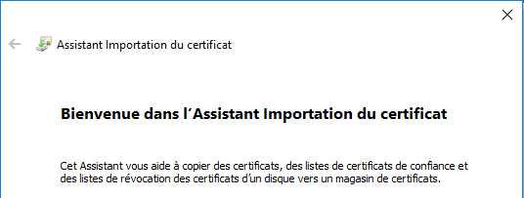

On va chercher le certificat préalablement exporté
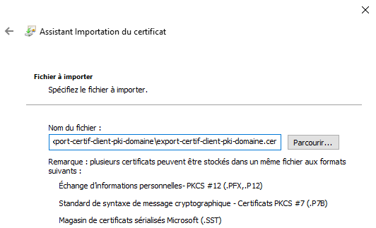

On demande de la restaurer
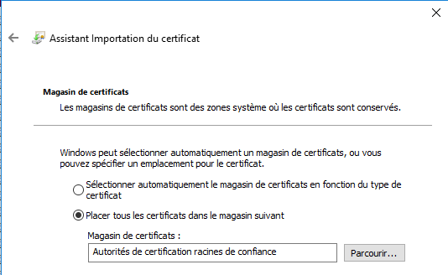
On confirme
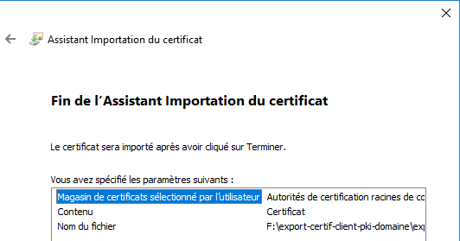

Et on obtient
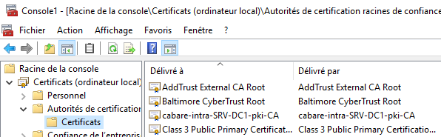

Certificat et PKI

Types de Certificats et PKI
Le Certificat sert à être sûr que la machine que l'on utilise soit la bonne. Il existe 3 types de certificats SSL selon leur origine d’émission :
- Autosigné - (interne): la machine génère son propre certificat, qui n'est valable que sur... cette machine !
(à éviter !)
- PKI-de-domaine (interne): le certificat est valable sur tout le domaine (il suffit d'être sur une machine membre du domaine pour en bénéficier) (pour les tests, formations, c'est ok)
- PKI-internet (publique): le certificat est valable dans le monde entier. On peut en trouver des gratuits mais en général le service est payant(*)
(obligatoire en production)
(*) STARTSSL propose des certificats gratuits fonctionnant sur 90 % des browser, RAPIDSSL propose des certificats connus par quasiment 100% des navigateurs pour environ 40€/an... ensuite il y a Verisign.. etc...

Les PKI = PUBLIC KEY INFRASTRUCTURE contiennent les clés publiques et privées permettant la reconnaissance et le cryptage= ETAT
Les PKI sont elles-mêmes émises, renouvelées et éventuellement révoquées, elles sont construites selon une structure pyramidale. Une PKI est une identité qui effectue 3 opérations, elle émet, révoque et renouvelle des certificats.
Le Certificat = Pièce d'identité. On peut comparer les certificats à des pièces d'identités, permettant de reconnaître des machines dans un domaine. La signature de la carte d'identité prouve que le document de l'état est officiel, la signature du certificat par la PKI fait de même
PKI Racine
(Etat)
PKI intermediaire PKI intermediaire PKI intermediaire
(Préfecture) (Préfecture) (Préfecture)

Certificat / Certificat / Certificat / Certificat / Certificat / Certificat
(Carte nationale identité / Carte nationale identité / Carte nationale identité)
1 pièce d'identité à 3 éléments : Nom – prénom
Durée de Validité
Signature de l'Autorité = Etat / Préfecture
1 certificat à 3 éléments : Nom de poste/serveur en FQDN
Durée Validité Horodatage
Origine de l'autorité de Certification = PKI

Création PKI de domaine:
Si cela n'est pas fait, on crée une PKI de Domaine, qui a vocation à être connue dans toute l'AD.
La PKI se pose sur un serveur unique (pas de redondance possible) que l'on doit par conséquent sauvegarder. Il faut absolument ne pas la perdre !
On peut la stocker sur le DC qui intègre les 5 rôles, et un CG. Lorsque l'on sauvera le System State, ou l'AD, elle fera partie de la sauvegarde…

Ajout rôle Service de certificats AD
Le rôle peut se poser sur un DC ou un serveur spécifique (…). C'est le rôle nommé Services de certificats Active Directory
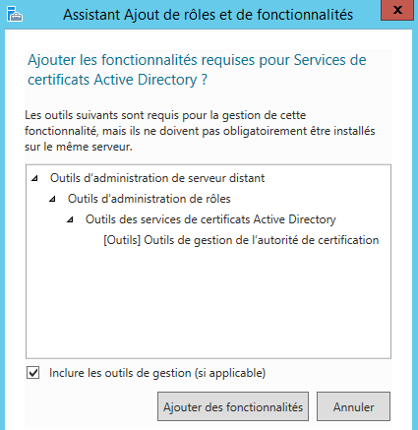
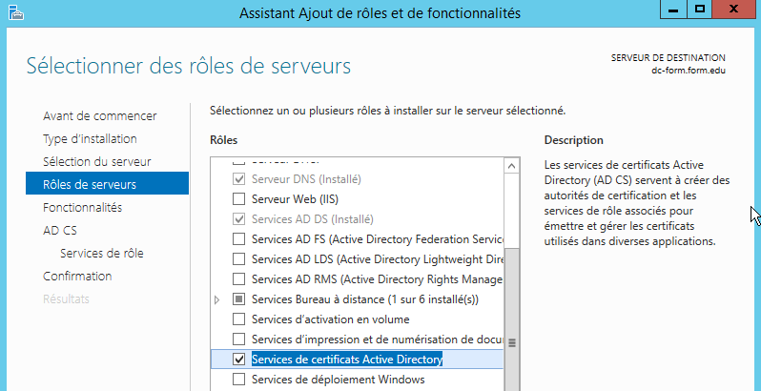

Et toutes les fonctions associées

On ne modifie rien d’autres
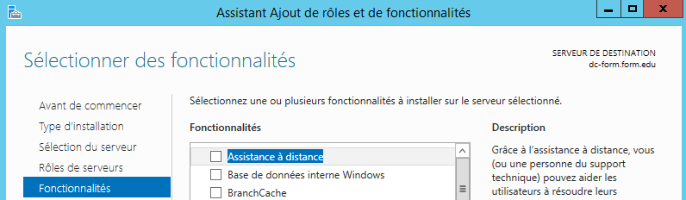

On est informé que les noms poste et de domaine devront être immuables…
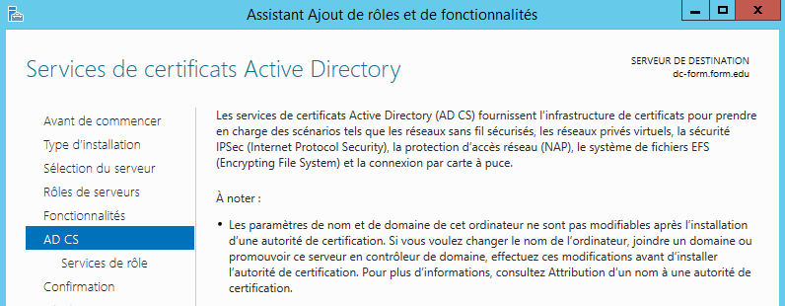
Dans les Services de Rôle on demande uniquement Autorité de certification
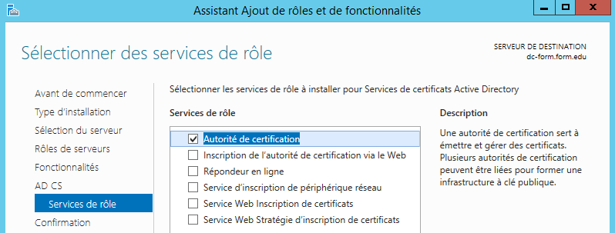
On confirme
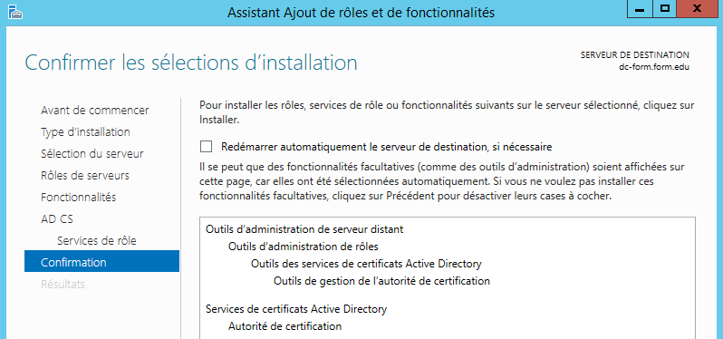
Et cela s’installe
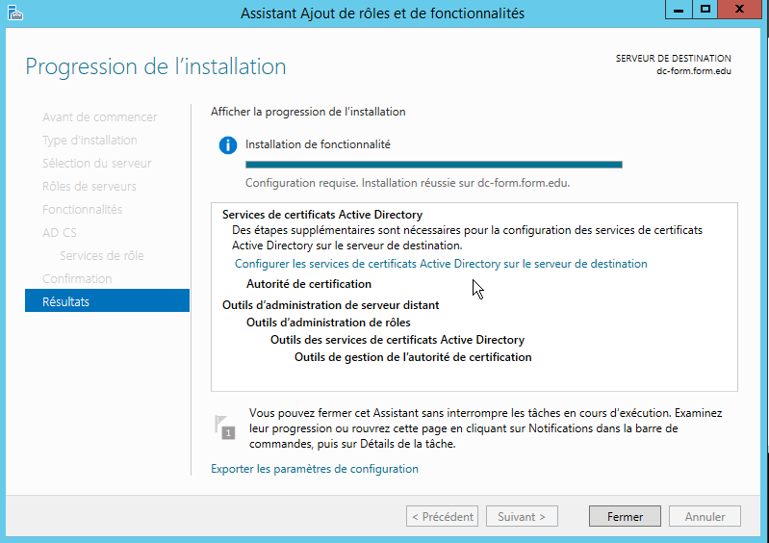

Paramétrage du rôle Service de certificats AD
Le Gestionnaire de Serveur nous indique qu’il reste à effectuer la configuration des services de certificat Active directory
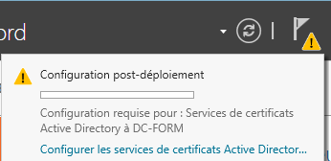

Cela déclenche un assistant (évidemment il faut être loggué en Administrateur de domaine)
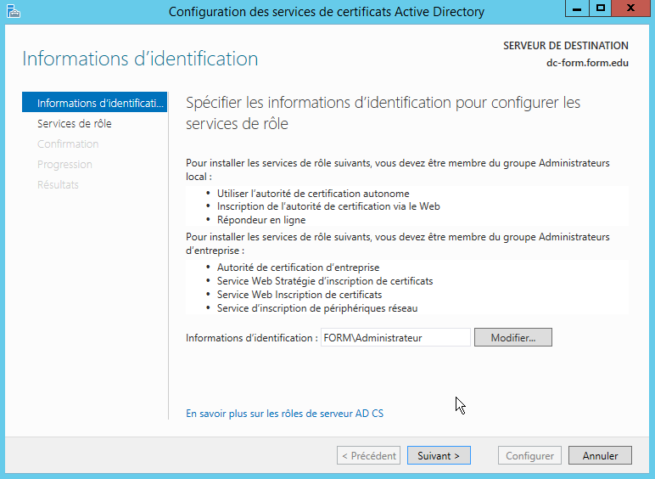

Qui va configurer notre rôle Autorité de certification (il faut cocher)
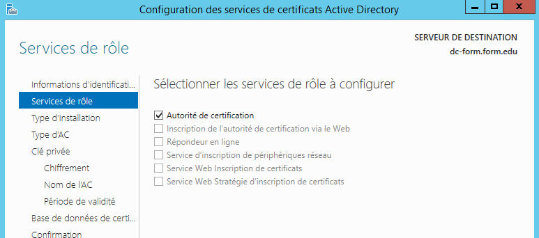
De type entreprise (avec publication dans l’AD) la portée sera la forêt
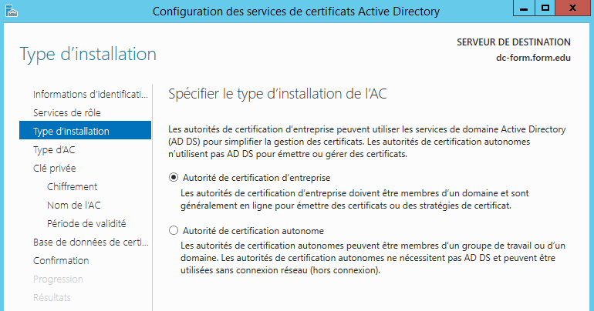
On créé une PKI RACINE , (=équivalent ETAT) Dans certains cas on peut déclarer être une autorité de certification secondaire (=équivalent PREFECTURE)
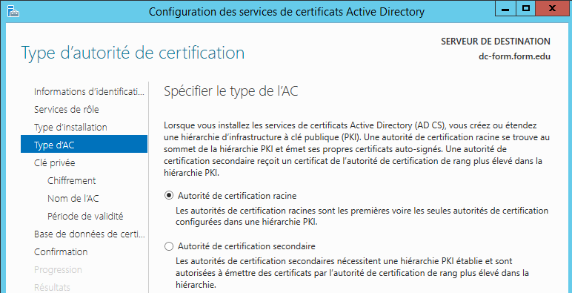
On demande de créer une nouvelle clé privée… sauf dans le cas d'une réinstallation, car alors on utiliserait une clé déjà existante...
N.B: Si lors d'une réinstallation on génère par erreur une nouvelle clé, il faudra refaire tous les certificats...
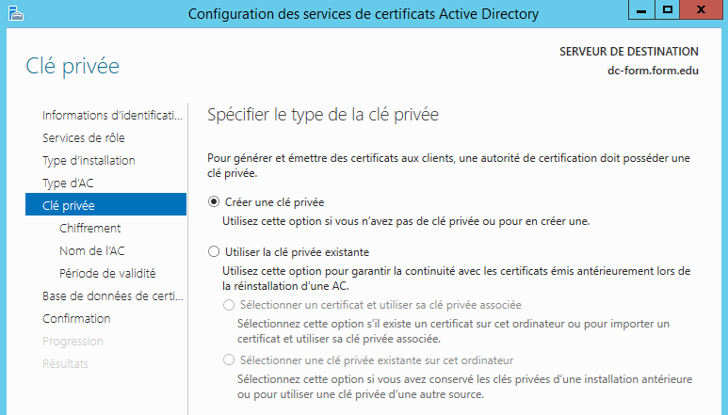
On garde le chiffrement proposé RSA - 2048 - SHA1 et on autorise l’administrateur à gérer la clé privée
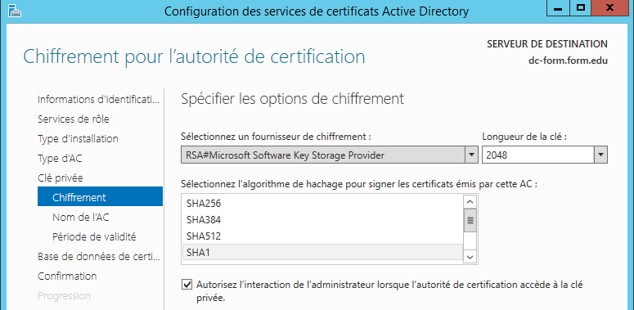
Le nom proposé par défaut peut être et devrait être modifié, par exemple de form-DC-FORM-CA en form-pki-CA (pour Certification Autorité pki du domaine FORM)
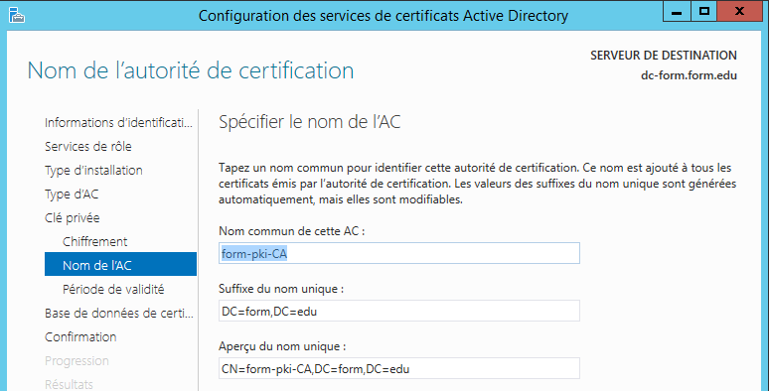
Cela deviendra le nom de l'Autorité de Certification qui apparaîtra dans la console Services de Certificats Active Directory
On indique une durée de validité (on met la durée que l’on veut)
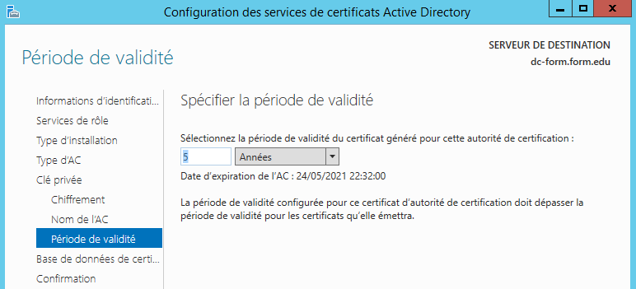
On garde les emplacements de stockage par défaut
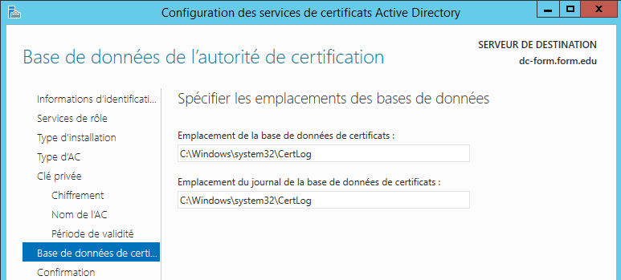
Un résumé est affiché, on demande Configurer
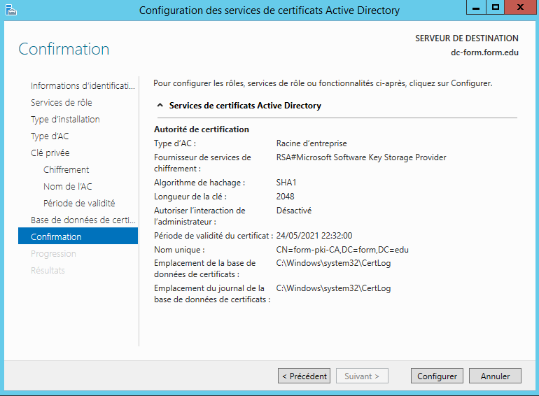
Et on a une confirmation
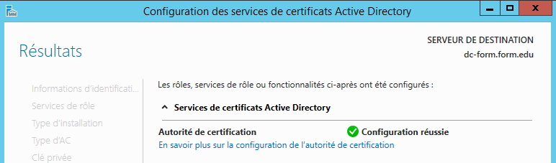

Visualisation PKI
Désormais une MMC nouvelle est disponible dans les Outils du gestionnaire de serveur…nommée Autorité de certification !
Sur le Serveur ou on a installé l’autorité nom de l'Autorité
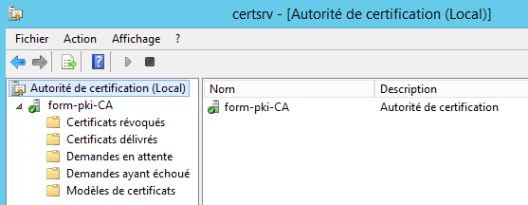
On se place sur la Pki et on demande Propriétés
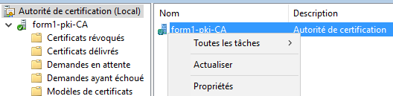
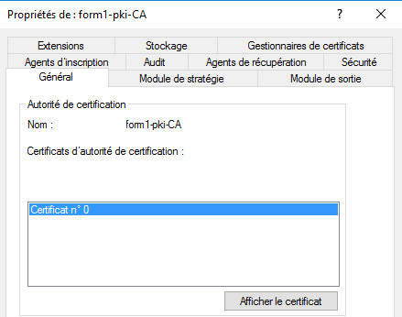
Il ne reste plus qu’à afficher le certificat

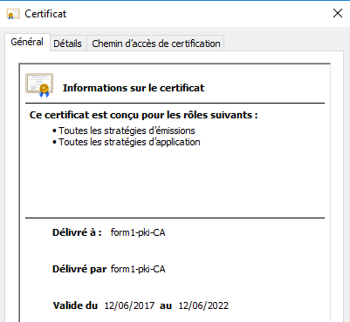
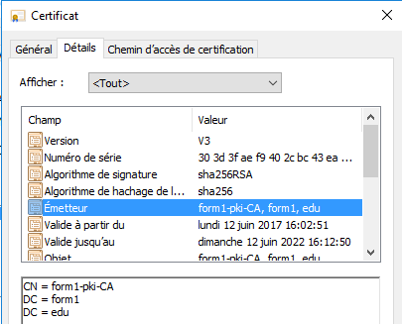
Onglet Général
Onglet Détails

Renouvellement PKI de domaine:
forcément cette PKi va arriver à échéance un jour
il suffira alors de demander Toutes les tâches / Renouveler le Certificat d'autorité de certification
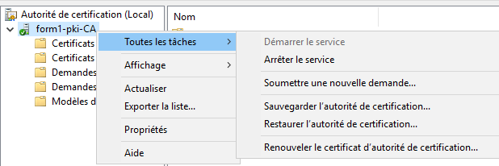

un message apparaît pour stopper le service
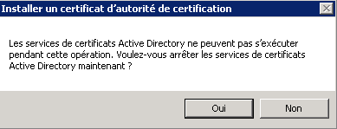
il ne faut pas renouveler les clés...
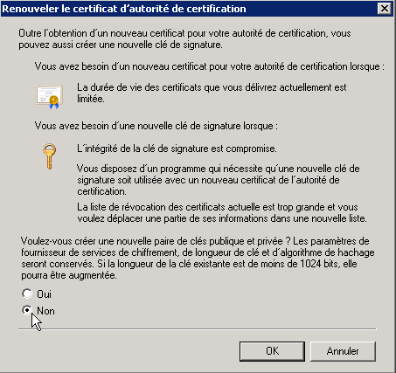
NON
car si on renouvelle les clés, il faudra refaire tous les certificats !

et on obtient le renouvellement pour 5 ans…

